カケハシ・プロジェクト２０１５ － アジア系米国人招へい参加 （仮訳）

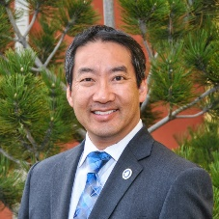
２０１５年１２月，クラレンス・ロー・コロラド州アジア商工会議所会頭は，第２回アジア系米国人招へいの派遣団の一員として日本の外務省主催のカケハシ・プロジェクトに参加しました。同プロジェクトには，アジア系米国人のリーダーとして活躍する１０名が全米から選ばれ，日本の行政機関やビジネス界で活躍する日本人と交流し，日本が直面している政策課題に理解を深める場が提供されました。
また，同派遣団は日本の社会や歴史，文化体験の一環として，東京や京都，広島の様々な場所を訪問しました。

同派遣団は，一般財団法人日本国際協力センター（ＪＩＣＥ）の手配したガイドの案内を受けて，同センターによる素晴らしいアレンジにより，様々な場所を訪問することができました。

カケハシ・プログラムで得た情報概要：
●日本の外交政策および国内政策に関する課題
●長期的健康保険システム
●東日本大震災により被害を受けた仙台市の復興
●民間企業及び行政機関における男女雇用機会均等
●トヨタ自動車による燃料電池技術革新
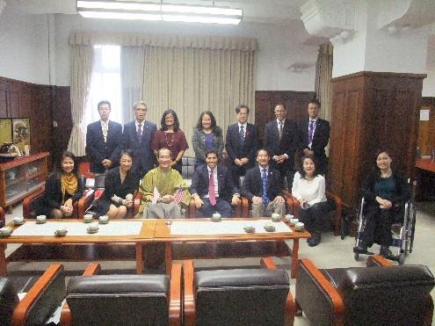
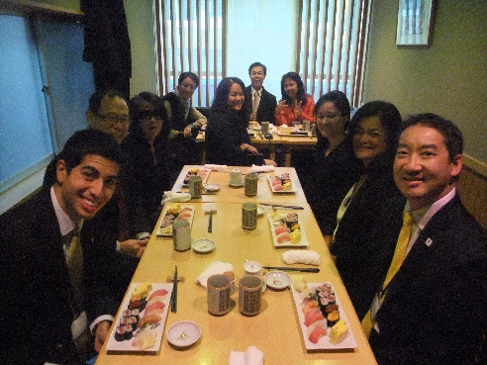
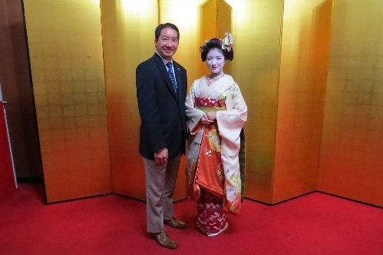
同派遣団は，武藤容治外務副大臣と門川大作京都市長からの歓迎も受け，派遣団メンバーでマサチューセッツ州ボストン市のダニエル・コー首席補佐官は姉妹都市の京都市と記念ギフトを交換し，意見を交わしました。

外務省主催による夕食会も開催され，同派遣団は日本の伝統的料理や和朝食，ふぐ，築地市場での寿司，懐石料理，広島県産牡蠣，しゃぶしゃぶを堪能しました。

さらに特筆すべき出来事は，京都と広島間の新幹線での移動，国会議事堂訪問，明治神宮での特別参拝，広島平和記念公園，金閣寺への訪問，月桂冠の酒蔵での試飲，祇園踊りの見学でした。

アジア商工会議所は，デンバー日本国総領事館にいただいたカケハシ・プログラムへの参加推薦に深く感謝しており，引き続き両国の関係強化に努めてまいります。
（了）

